Collège Olympe
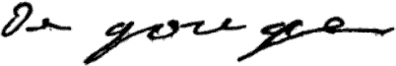

Menus du 17 au 21 novembre 2014
(sous réserve de modifications)

Lundi 17 novembre Mardi 18 novembre

Rillettes Salade Sawaï
ou mortadelle ou salade d’artichauts

Hoki en sauce Jambon sauce madère
Julienne de légumes/haricots plats Pâtes

Yaourt Fromage

Flan pâtissier Fruit*

* produit frais de saison

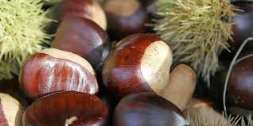

Jeudi 20 novembre Vendredi 21 novembre

Pomelo* Céleri *rémoulade
ou chou blanc* lardons ou carottes *raisins secs

Bœuf bourguignon Cordon bleu
Blé Petits pois/poêlée de légumes

Yaourt Fromage

Fruit* Crème dessert

Le principal Le gestionnaire

N. BONNET O. AUCHTER

